**操作系统课程设计实验报告**

——实验四：file system实验

负责人姓名：曾祥楷

学号：14061138

日期：2016.5.20

**小组成员**

|  |  |  |  |
| --- | --- | --- | --- |
| 序号 | 姓名 | 学号 | 实验分工 |
| 1 | 王震 | 14061131 | 实验一 |
| 2 | 刘铮 | 14061139 | 实验二 |
| 3 | 周子杨 | 14061126 | 实验三 |
| 4 | 曾祥楷 | 14061138 | 实验四 |

目录

1.实验目的 4

2.需求说明 4

2.1基本要求 4

2.2 提高要求 4

2.3 完成情况 4

3.设计说明 5

3.1 程序流程图 5

3.2基本要求实现说明 5

3.3 提高要求实现说明 5

4.收获和感想 5

5.收获和感想 5

# 1.实验目的

1.了解文件管理系统的作用和工作方式。

2. 了解FAT文件系统的结构。

3. 学习文件管理系统的一般开发方法。

# 2.需求说明

## 2.1基本要求

准备一个FAT16格式的U盘，在Linux下编写一个文件系统管理程序，对U盘上的文件进行管理。具体要求如下：

1.设计并实现一个目录列表函数（无须支持选项，如ls -a、ls -l等），用来显示当前目录下包含的文件信息。

2.设计并实现一个改变目录函数（无须处理路径名，如../../directoryName等），用来把当前目录切换到上一层目录或当前目录的子目录。

3.设计并实现一个删除文件函数，使用当前目录中的要删除的文件名作为参数，用来删除指定的文件，要注意文件的隐藏、只读和其他系统属性。

4.设计并实现一个创建文件函数，使用要创建的文件名和文件大小作为参数，用来创建一个新的文件。

## 2.2 提高要求

1.增加创建目录的功能。

2.增加删除目录的功能：通常需要先判断目录是否为空目录，若目录不为空，则需给出提示，并删除其包含的所有子目录和文件；若是空目录则可以直接删除。

3.增加绝对路径和多级目录的支持：这里需要对输入的目录路径字符串进行解析，然后逐级查找目录。

4.对ud_cf()函数进行改进，使其可以向文件中写入实际内容，并根据写入的内容计算文件的实际大小。

5.对ud_ls()函数进行改进，增加对全部非根目录信息的读取（基本要求中仅读取一个扇区的非根目录细信息）。

## 22.3 完成情况

完成了以下功能：

1.设计并实现一个目录列表函数（无须支持选项，如ls -a、ls -l等），用来显示当前目录下包含的文件信息。

2.设计并实现一个改变目录函数（无须处理路径名，如../../directoryName等），用来把当前目录切换到上一层目录或当前目录的子目录。

3.设计并实现一个删除文件函数，使用当前目录中的要删除的文件名作为参数，用来删除指定的文件，要注意文件的隐藏、只读和其他系统属性。

4.设计并实现一个创建文件函数，使用要创建的文件名和文件大小作为参数，用来创建一个新的文件。

5.增加创建目录的功能。

6.增加删除目录的功能：通常需要先判断目录是否为空目录，若目录不为空，则需给出提示，并删除其包含的所有子目录和文件；若是空目录则可以直接删除。

7.增加绝对路径和多级目录的支持：这里需要对输入的目录路径字符串进行解析，然后逐级查找目录。

8.对ud_cf()函数进行改进，使其可以向文件中写入实际内容，并根据写入的内容计算文件的实际大小。

9.对ud_ls()函数进行改进，增加对全部非根目录信息的读取（基本要求中仅读取一个扇区的非根目录细信息）。

# 3.设计说明

## 3.1 程序流程图

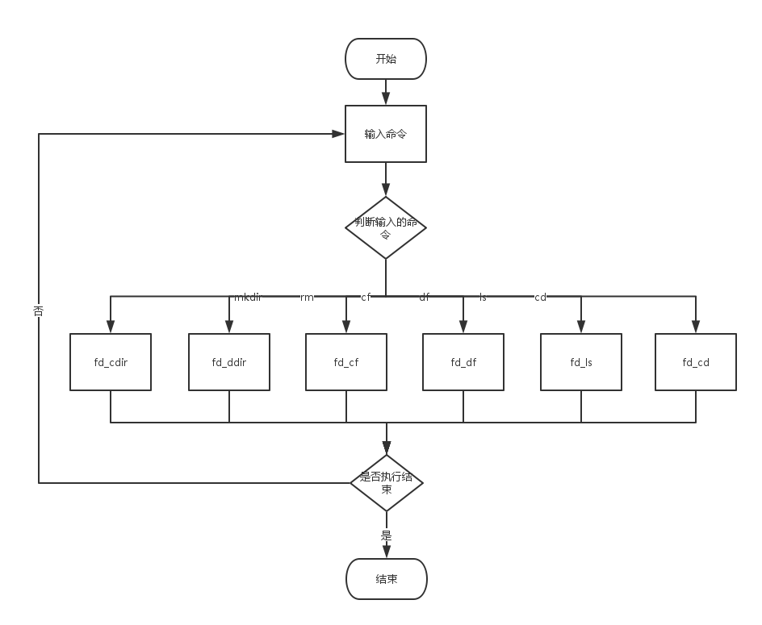

主控函数图

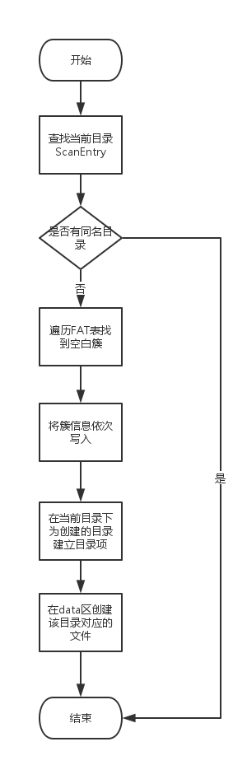

创建目录(fd_cdir)函数图

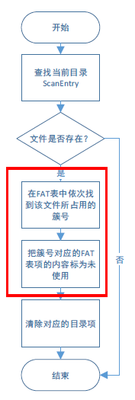

删除文件(fd_df)函数图

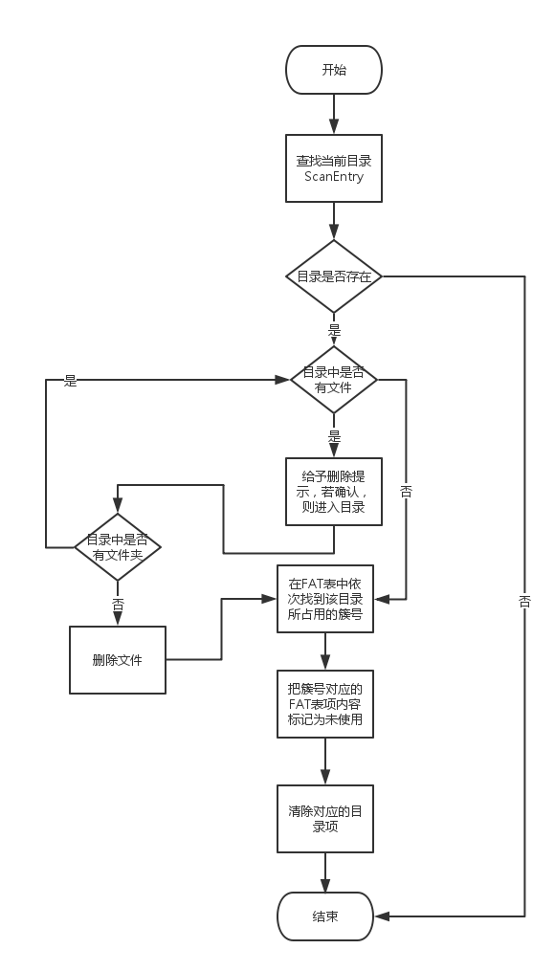

删除目录(fd_ddir)函数图

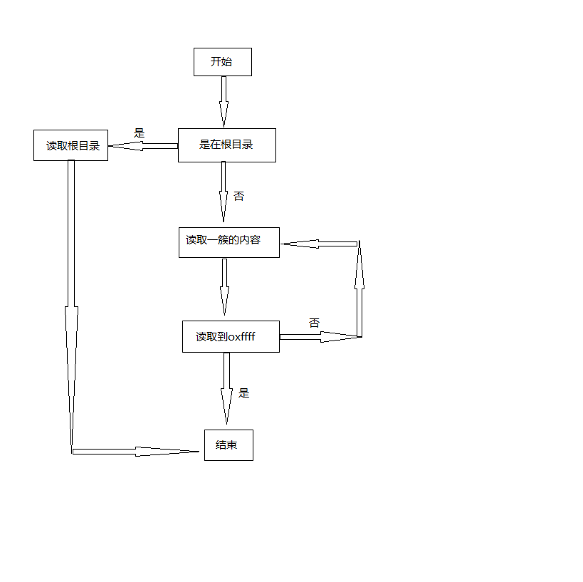

ls函数图

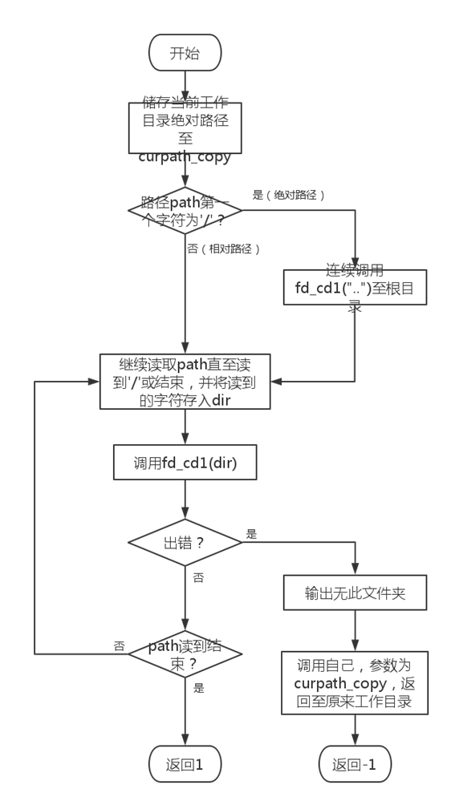

Cd函数图

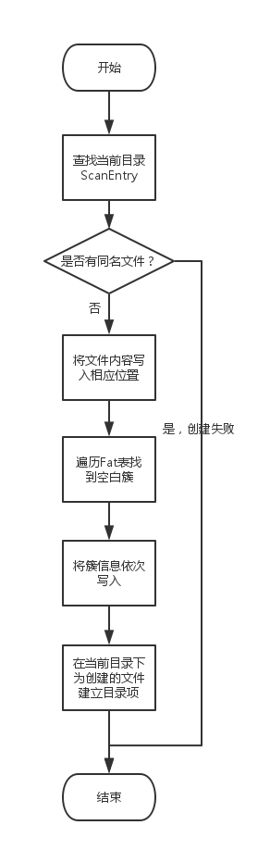

Cf函数图

## 3.2基本要求实现说明

1.目录列表函数，实现效果如图。

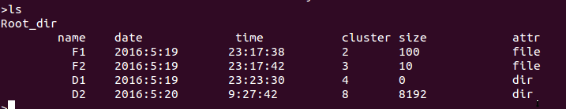

2.改变目录函数，实现效果如图。

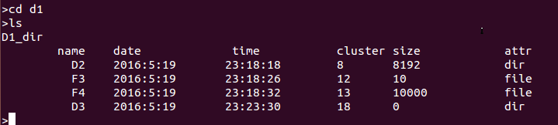

3.删除文件函数，实现效果如图。

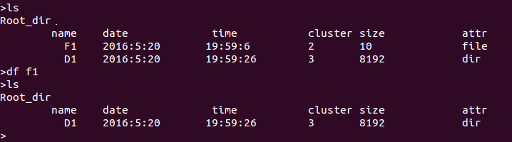

4.创建文件函数，实现效果如图。其中加入了确定创建时间的代码，代码如下图。

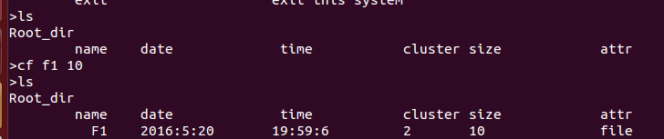

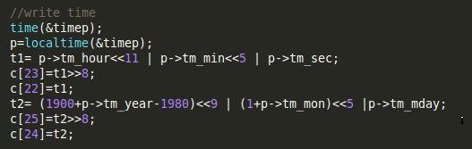

## 3.3 提高要求实现说明

#### 创建目录

这次创建目录的函数基本与创建文件的函数一致，不同的是size固定为8192字节，同时还需要向数据区写入文件。运行结果如下：

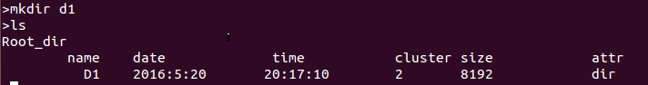

由于源代码过长，不方便截图展示，若想查看源代码请下载源代码包。

#### 删除目录

删除目录需要考虑到目录里面还有文件和文件夹，所以就使用了一个递归函数来删除。运行结果如下：

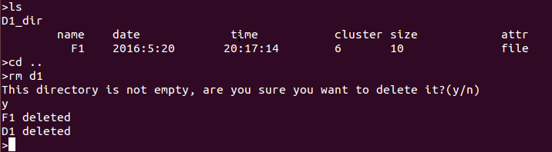

由于源代码过长，不方便截图展示，若想查看源代码请下载源代码包。

#### Cf函数

通过将clusterno数组中所有簇号，转换为实际磁盘地址，将内容写入。读取函数使用gets()，输入的东西存下来，传入函数中。

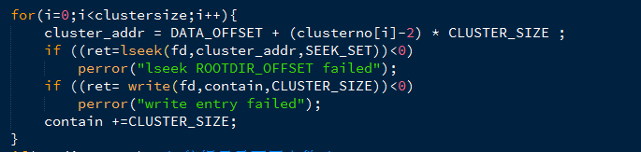

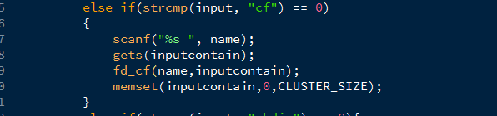

代码截图

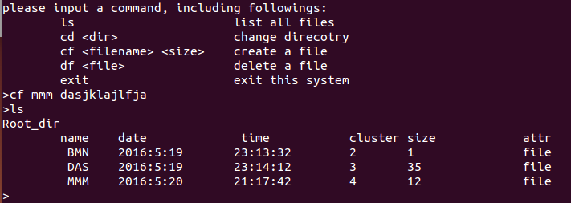

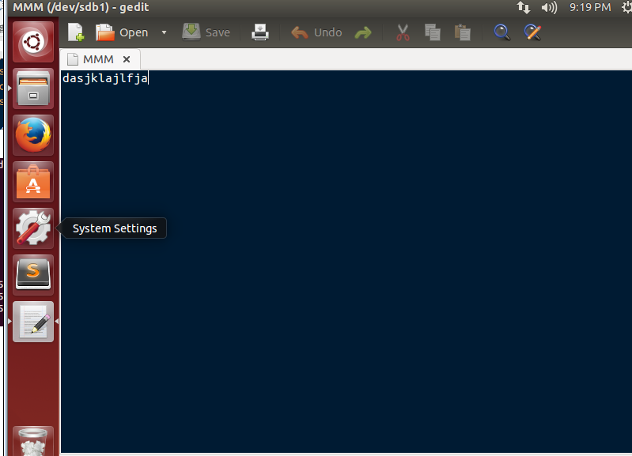

实现图

#### Cd函数

支持cd时使用绝对路径和多级目录。如可以使用cd /d1/d2/d3（绝对路径）、cd d1/d2/d3（相对路径）。

如图，图中根目录下有多级目录/D1/D2/D3/D4/D5，首先使用绝对路径跳转到D4，然后使用相对路径跳转到D2，在使用相对路径跳转到D4。当输入一个无效路径是提示错误，工作目录仍保留在D4。

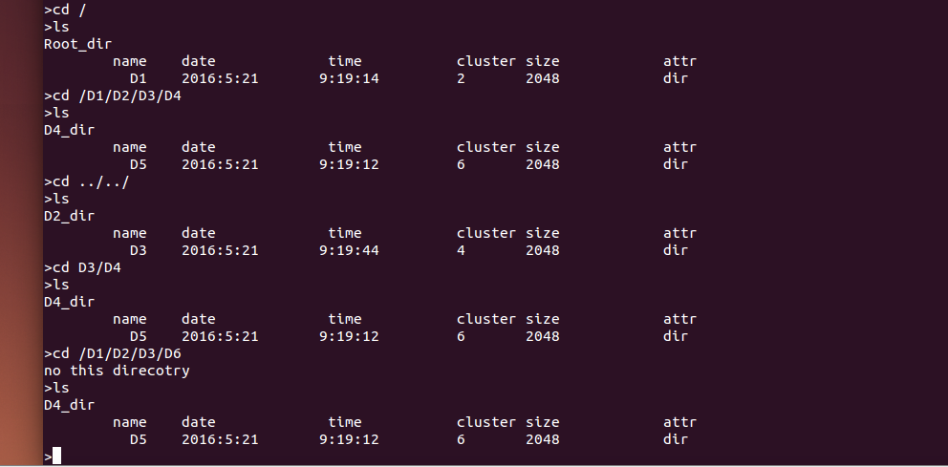

#### ls函数

代码部分：

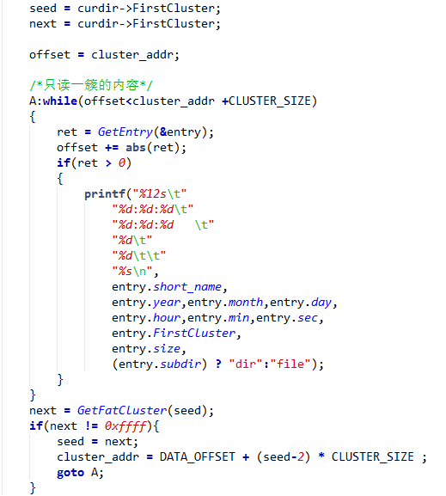

具体效果：

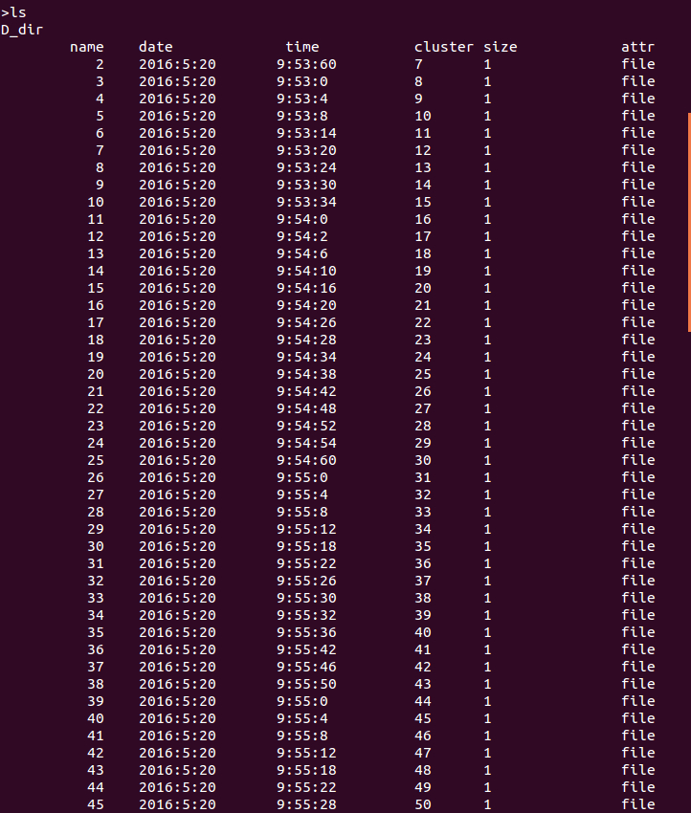

# 4. 实验遇到的问题及解决方法

1. 一开始给虚拟U盘文件分配2G时，SectorPerFAT和RootDirEntries都是0，没有办法继续进行试验。后来经过不断地尝试和不断地查找资料，发现是空间太大了，只要分配的空间小一点，比如128M，就没问题了。
2. 一开始我们把ReservedSector理解成空白扇区了，所以在程序中进行的操作和shell下进行的操作总是不一致，不能很好地进行测试。后来才发现ReservedSector的值是引导扇区加上空白扇区的值，然后再更改完偏移量后，就能够正常运行了。

# 5.收获和感想

这次实验让我比较深入的了解了FAT16文件系统的运行机制，原理和它主要的数据结构。中间虽然踩了大大小小无数的坑，但是总体来说这次实验还是让我提高了很多的。我认为最主要的收获就是让我了解了FAT16文件系统的运行方法，还有一些重要的概念，比如簇的概念，FAT表的概念，root directory entries的概念，引导扇区的概念，数据区的概念等等。

**会议记录**

第一次会议

阅读源代码，并尝试运行源代码，找到里面存在的bug。

第二次会议

交流基本功能bug实现情况，分工实现提高要求。

第三次会议

完成的提高要求，合并代码进行测试，讨论并完成实验报告。